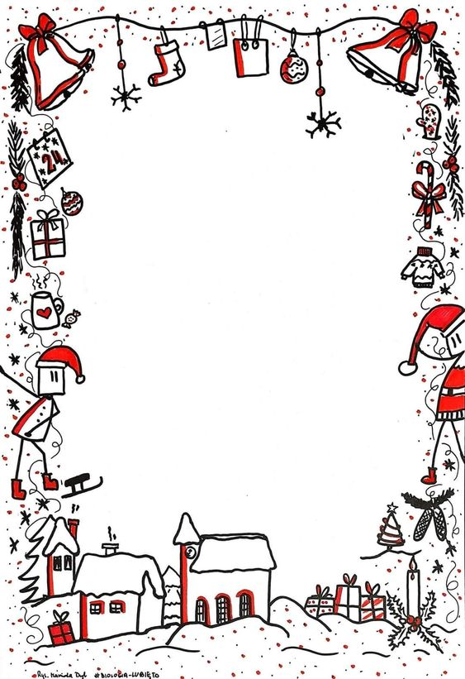
BUDLIKY, BUDLIKY,MY JSME ČERTI ROHATÍ
27.11. – 8.12.

- Budeme si povídat o tradici Čert a Mikuláš
- Naučíme se pohybovou hru „Rohy, kožichy, kopyta“
- Povíme si, jaký je rozdíl mezi dobrem x zlem
- Zatancujeme si na písničku „Budliky, budliky“, kterou se naučíme i zpívat a hrát na Orffovy rytmické nástroje
- Společně si vyzdobíme školku na kouzelný adventní čas
- Nacvičíme vystoupení pro rodiče a na veřejné akce
- Přijde nás navštívit Mikuláš s čertem a andělem
- Postavíme si ve školce „Peklo“ a „Nebe“
- Půjdeme ozdobit vánoční stromeček na náměstí ve Dvoře Králové
- Budeme zpívat, tančit, hrát si a užívat si, že se máme
- Společně se naladíme na blížící se vánoční svátky

